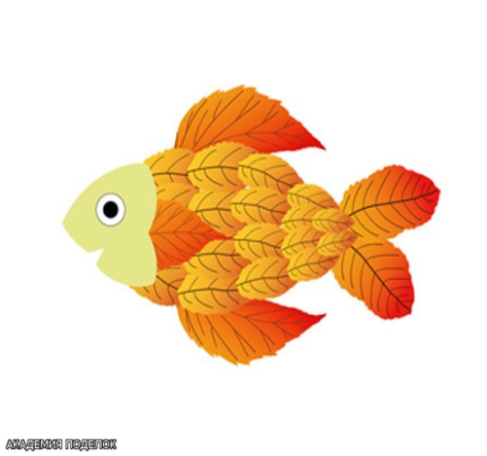**МБДОУ «Детский сад № 10»**

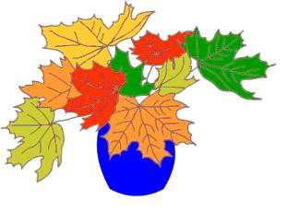

**ГРАМОТА**

**НАГРАЖДАЕТСЯ**

**Нестеров Захар**

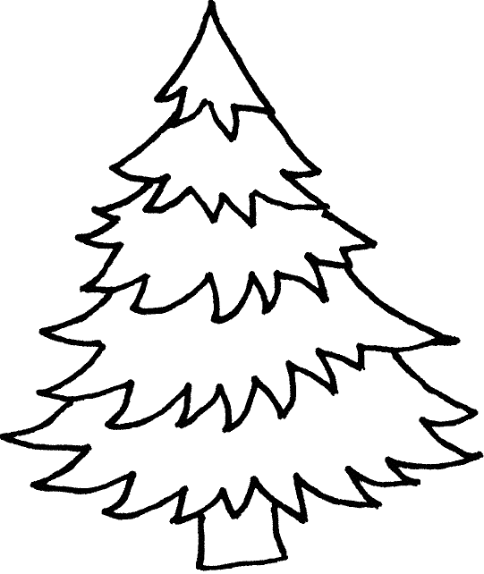

**ЗА УЧАСТИЕ**

**В КОНКУРСЕ ПОДЕЛОК**

**«ОСЕННИЕ ФАНТАЗИИ»**

Заведующий д/с ____________

Воспитатель ___________

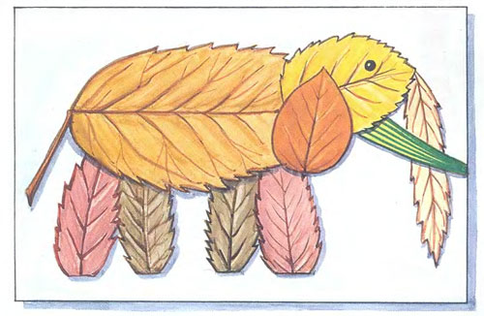

**2015 год**